Sciences Industrielles de l’ingénieur

Devoir Surveille 1

**[Durée 1h - Aucun document - Calculatrice interdite - Répondre directement sur le sujet]**

# Ingénierie Systèmes – Sys – Reeduc – Concours CCP PSI 2013

### Présentation générale

Une interaction peut être définie comme un échange de **matière, d’énergie ou d’information.**

L’acteur principal est le patient.

L’acteur secondaire est le kinésithérapeute.

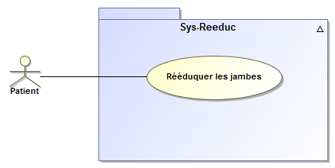

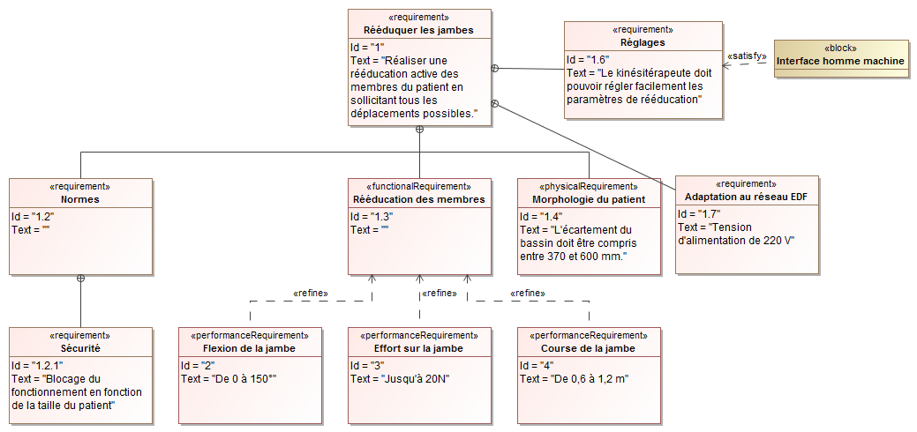

### Description du système

## 

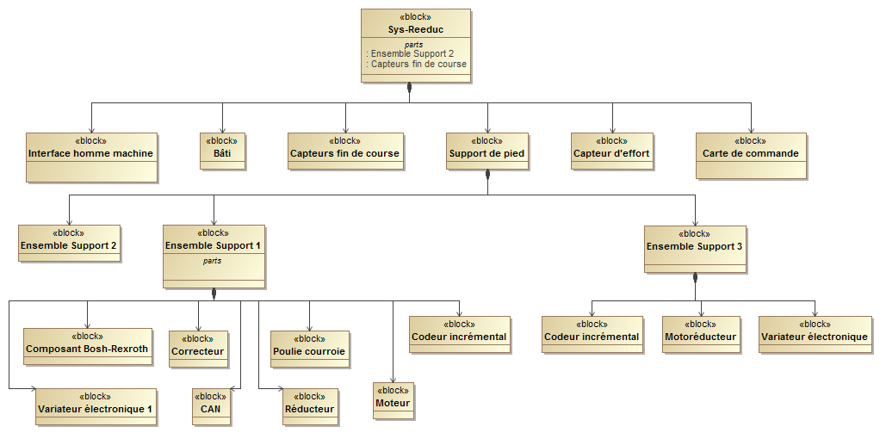

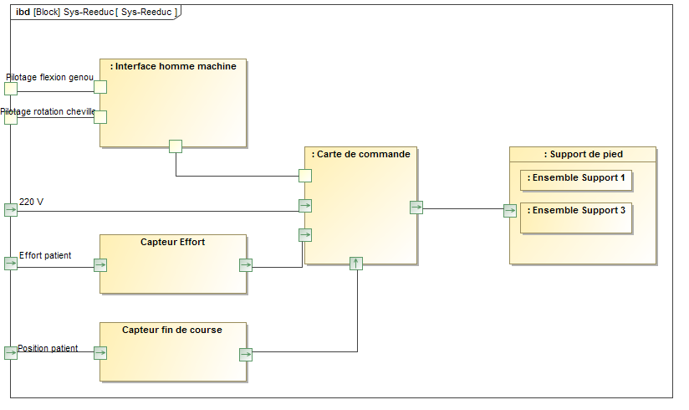

### Schéma bloc fonctionnel associé au fonctionnement de l’ensemble support 1

## *Réaliser un schéma bloc fonctionnel (avec le nom des composants dans les blocs et les unités) de cet asservissement.*



